**仲恺农业工程学院实验报告纸**

自动化学院 （院、系） 自动化 专业 214 班 组 可编程控制器技术 课

学号 202121724408 姓名 :呙凯锋 实验日期 2024.5.9 教师评定

|  |
| --- |
| 实验一 三菱PLC基本指令的编程练习  （一）**实验环境认识与基本逻辑功能实验** |

一、实验内容、主要设计思路或原理

在基本指令的编程练习实验区完成本实验；掌握实验系统使用要点；掌握可编程控制器编程、调试实验步骤；掌握与、或、非逻辑功能的编程方法。

首先应根据参考程序判断Y01、Y02，Y03的输出状态，在拨动输入开关X00、X01，观察输出指示灯Y01、Y02，Y03与X00、X01、X02、X03，之间是否符合与、或、非逻辑的逻辑关系。



图中的接线孔通过防转座插锁紧线与PLC的主机相输入输出插孔相接。X为输入点，Y为输出点。

上图中下面两排X00～X15为输入按键和开关，模拟开关量的输入。上边一排Y00～Y11是LED指示灯，接PLC主机输出端，用以模拟输出负载的通与断。

1. 输入/输出接线端汇总表、PLC接线图

|  |  |  |  |
| --- | --- | --- | --- |
| **序号** | **PLC地址（PLC端子）** | **电气符号（面板端子）** | **功能说明** |
| 1 | X000 | K0 | 常开触点01 |
| 2 | X001 | K1 | 常开触点02 |
| 3 | Y000 | L0 | “与”逻辑输出指示 |
| 4 | Y001 | L1 | “或”逻辑输出指示 |
| 5 | Y002 | L2 | “非”逻辑输出指示 |
| 6 | 主机COM0、COM1、COM2等接电源GND | | 电源端 |

输入/输出接线端汇总表

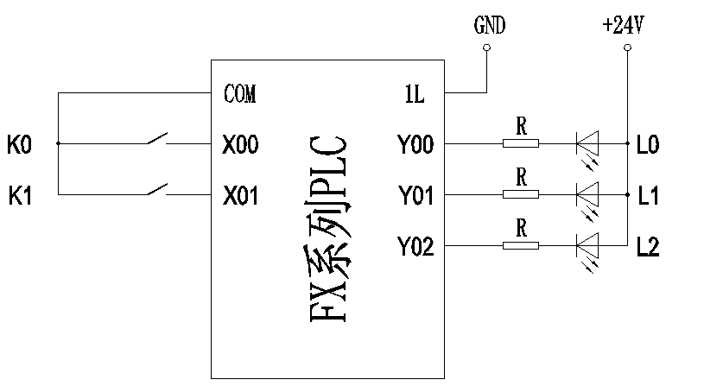 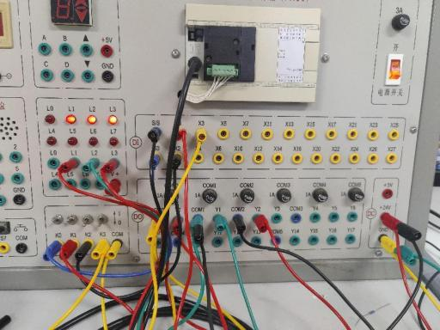

控制接线原理图 PLC接线图

1. PLC实验程序与说明（梯形图及指令表）

梯形图：

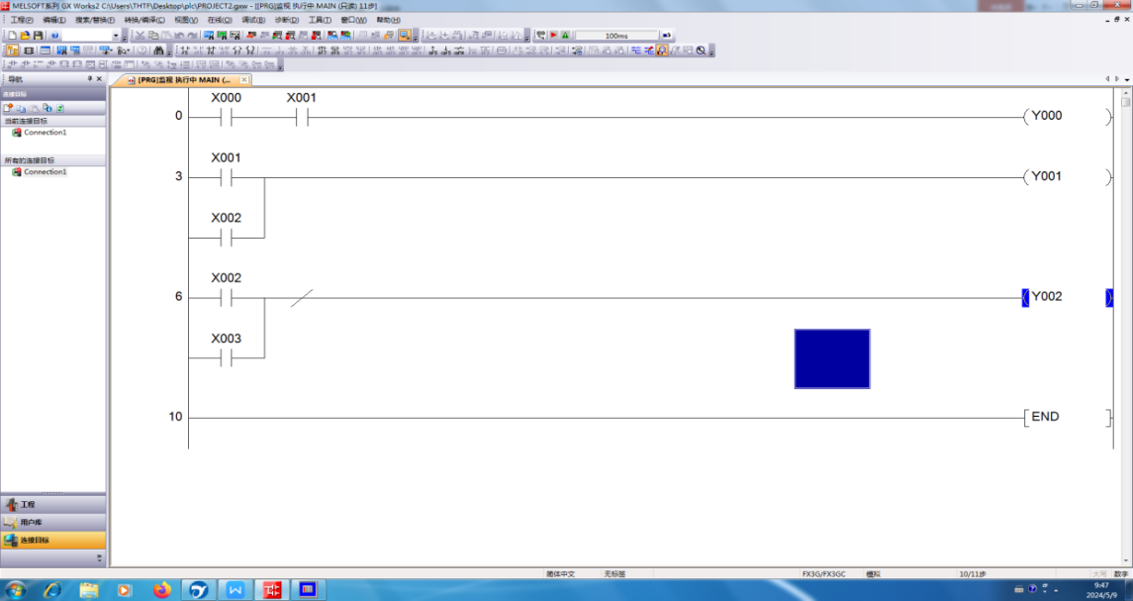

说明：

1. 与逻辑：X000 & X001 = 1时，Y000 = 1；当X000 | X001 = 0，Y000 = 0。

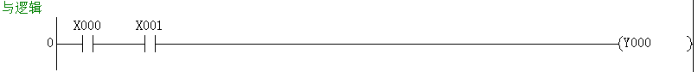

1. 或逻辑：X000 | X001 = 1时，Y001 = 1；当X000 & X001 = 0，Y001 = 0。

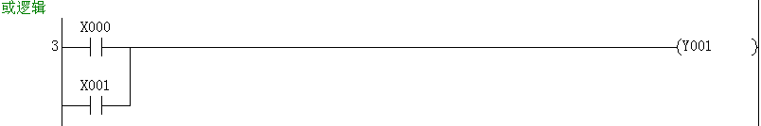

1. 非逻辑：X000 & X001 = 0时，Y002 = 1；当X000 | X001 = 1，Y002 = 0。

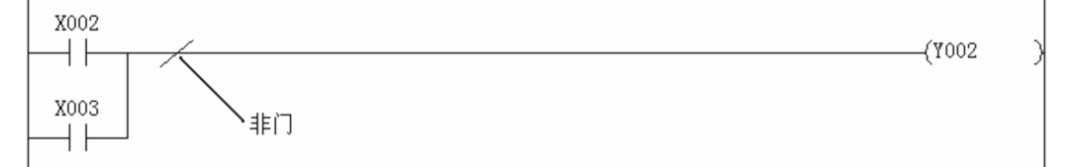

三、实验结论与心得

实验通过一系列的操作步骤，旨在让我们深入理解[实验目的]和[相关知识点]。在实验过程中，我们不仅学习了理论知识，还亲自动手进行了实践操作，使得对知识的理解更加深入和具体。

（二）**定时器与计数器功能实验**

一、实验内容、主要设计思路或原理

在基本指令的编程练习实验区完成本实验；掌握定时器、计数器设计与应用特点；编写、调试定时器、计数器的逻辑程序。

三菱FX系列的可编程控制器的定时器分为通用定时器(T0～T249)和计算定时器(T246～T255)。

三菱FX系列的内部计数器分为16位二进制加法计数器和32位增计数／减计数器两种。其中的16位二进制加法计数器，其设定值在K1～K32767范围内有效。

二、输入/输出接线端汇总表、PLC接线图

1. 通用定时器

|  |  |  |  |
| --- | --- | --- | --- |
| **序号** | **PLC地址（PLC端子）** | **电气符号（面板端子）** | **功能说明** |
| 1 | X000 | K0 | 定时器 |
| 2 | Y000 | L0 | 定时器指示灯 |
| 3 | 主机COM0、COM1、COM2等接电源GND | | 电源端 |

输入/输出接线端汇总表

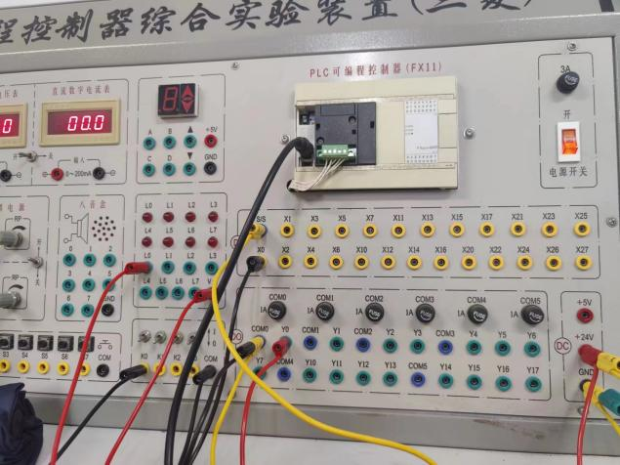

PLC接线图

2.16位加计数器：

|  |  |  |  |
| --- | --- | --- | --- |
| **序号** | **PLC地址（PLC端子）** | **电气符号（面板端子）** | **功能说明** |
| 1 | X000 | K0 | 定时器 |
| 2 | X001 | K1 | 计数器 |
| 3 | Y000 | L0 | 定时器指示灯 |
| 4 | 主机COM0、COM1、COM2等接电源GND | | 电源端 |

输入/输出接线端汇总表

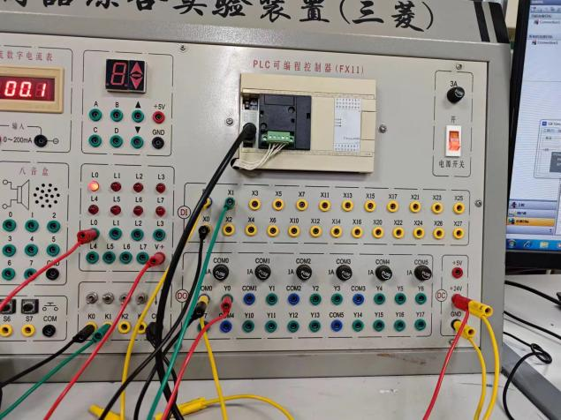

PLC接线图

3.定时范围的扩展：

|  |  |  |  |
| --- | --- | --- | --- |
| **序号** | **PLC地址（PLC端子）** | **电气符号（面板端子）** | **功能说明** |
| 1 | X002 | K2 | 常开触点02 |
| 2 | Y000 | L0 | 定时器指示灯 |
| 3 | 主机COM0、COM1、COM2等接电源GND | | 电源端 |

输入/输出接线端汇总表

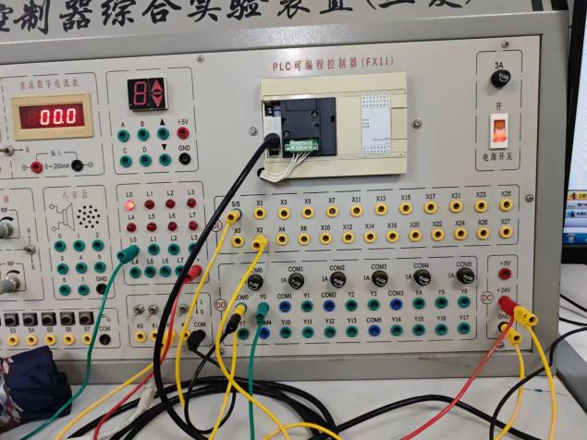

PLC接线图

三、PLC实验程序与说明（梯形图及指令表）

1. 通用定时器梯形图

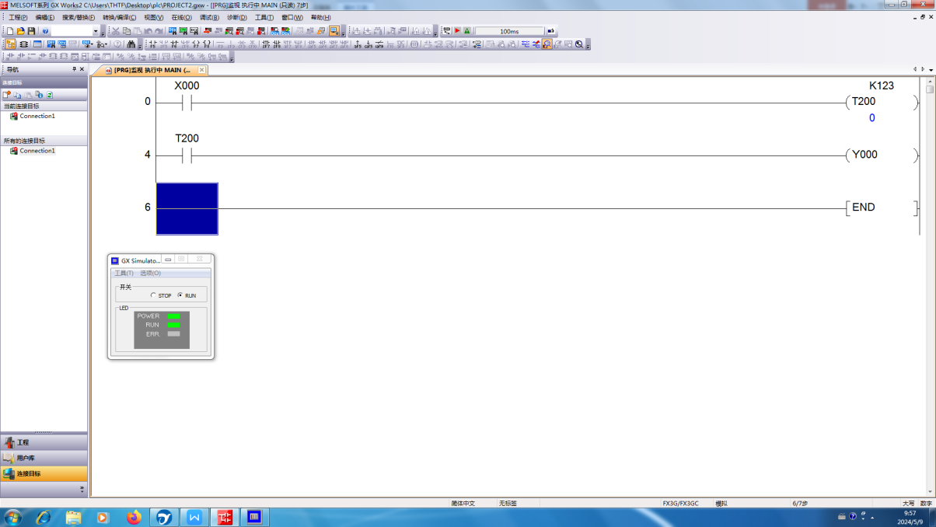

指令表：

|  |  |
| --- | --- |
| LD | X000 |
| OUT | T200 |
|  | K123 |
| LD | T200 |
| OUT | Y000 |
| END |  |

2.16位加计数器

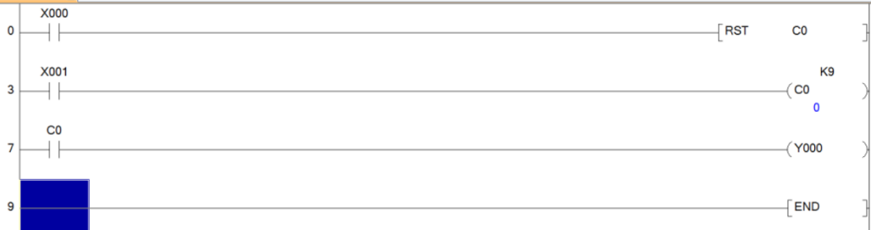

3.定时范围的扩展

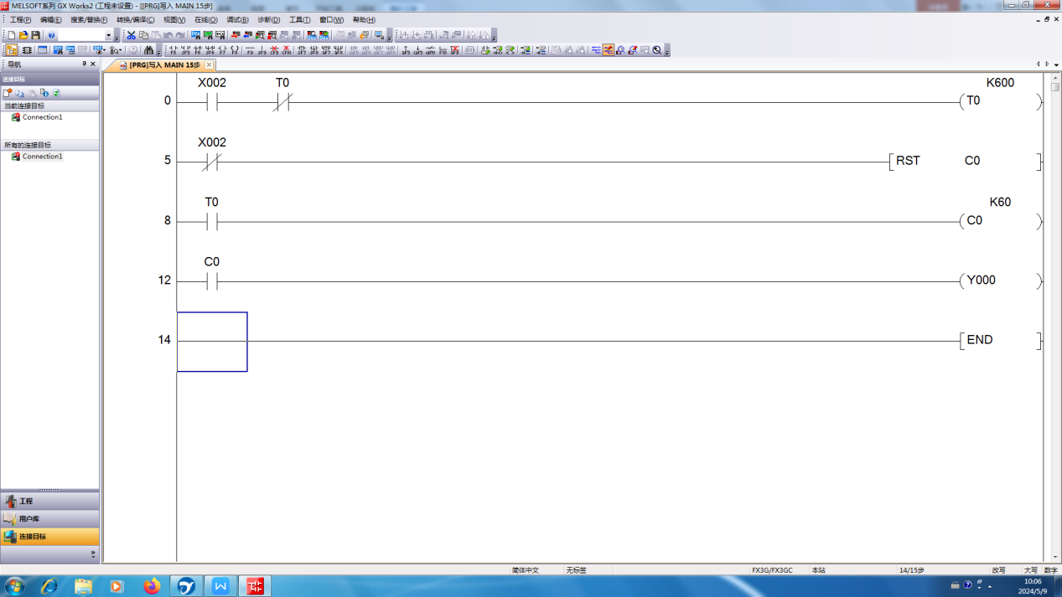

1. 实验结论与实验心得

**知识理解**：通过这次实验，我对[相关知识点]有了更加深入的理解。我不仅掌握了理论知识，还学会了如何将理论知识应用于实际操作中。

**技能提升**：在实验过程中，我锻炼了自己的动手能力和解决问题的能力。我学会了如何操作实验器材、如何控制实验条件以及如何分析和处理实验结果。

**团队协作**：在实验中，我与同学们进行了紧密的合作。我们共同讨论问题、分享经验并互相帮助。这种团队协作的精神让我深刻体会到了集体的力量。

**严谨态度**：实验需要严谨的态度和精确的操作。在实验中，我始终保持着严谨的态度，认真对待每一个步骤和细节。这种严谨的态度让我在实验中取得了更好的成绩。

（三）**十字路口交通灯控制**

一、实验内容、主要设计思路或原理

在十字路口交通灯单元完成本实验；编写、调试完成十字路口交通灯控制程序。

信号灯受一个启动开关控制，当启动开关接通时，信号灯系统开始工作，且先南北红灯亮，东西绿灯亮。当启动开关断开时，所有信号灯都熄灭； 南北红灯亮维持25秒，在南北红灯亮的同时东西绿灯也亮，并维持20秒；到20秒时，东西绿灯闪亮，闪亮3秒后熄灭。在东西绿灯熄灭时，东西黄灯亮，并维持2秒。到2秒时，东西黄灯熄灭，东西红灯亮， 同时，南北红灯熄灭，绿灯亮,东西红灯亮维持25秒。南北绿灯亮维持20秒，然后闪亮3秒后熄灭。同时南北黄灯亮，维持2秒后熄灭，这时南北红灯亮，东西绿灯亮。周而复始。



1．根据实验内容，制定输入/输出接线列表（I/O分配表）；

2．实验面板接线；

3. 在GX Developer的编程环境中编写程序；

4. 打开主机电源将程序下载到主机中；

5. 启动并运行程序，观察实验现象，调试修改程序；

6. 完成实验报告

二、输入/输出接线端汇总表、PLC接线图

|  |  |  |  |  |  |  |  |  |  |
| --- | --- | --- | --- | --- | --- | --- | --- | --- | --- |
| 输入 | SD | 输出 | R | Y | G | 输出 | R | Y | G |
|  | X0 | 南北 | Y2 | Y1 | Y0 | 东西 | Y6 | Y5 | Y4 |

输入/输出接线端汇总表

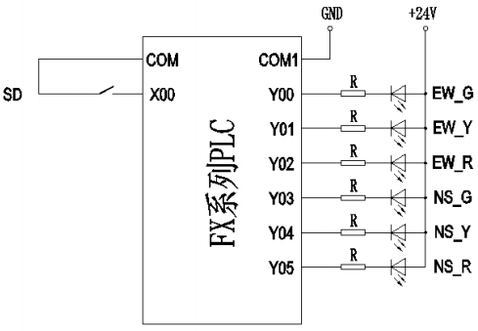

控制接线图

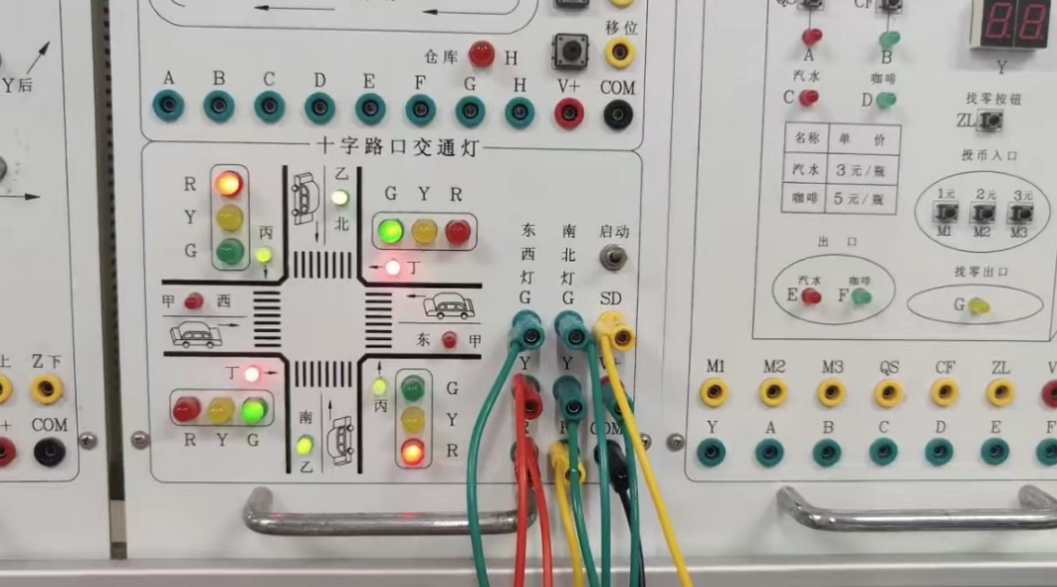

PLC接线图

1. PLC实验程序与说明（梯形图及指令表）

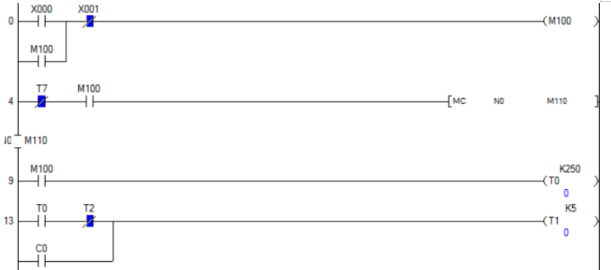

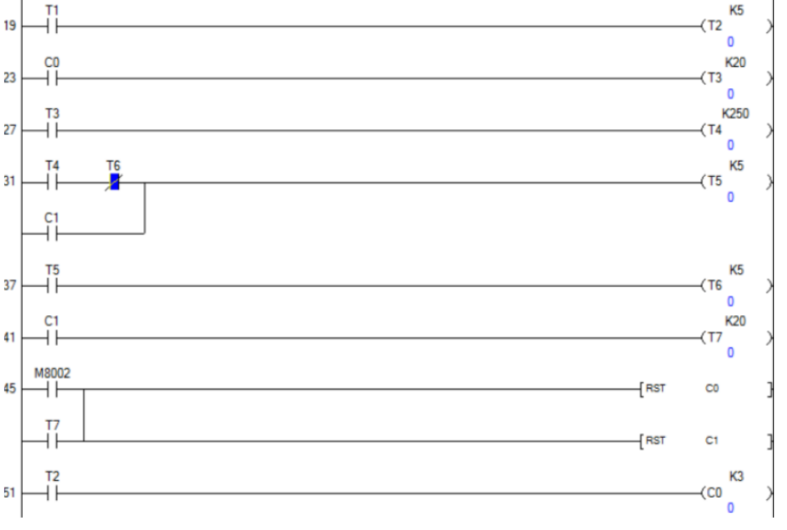

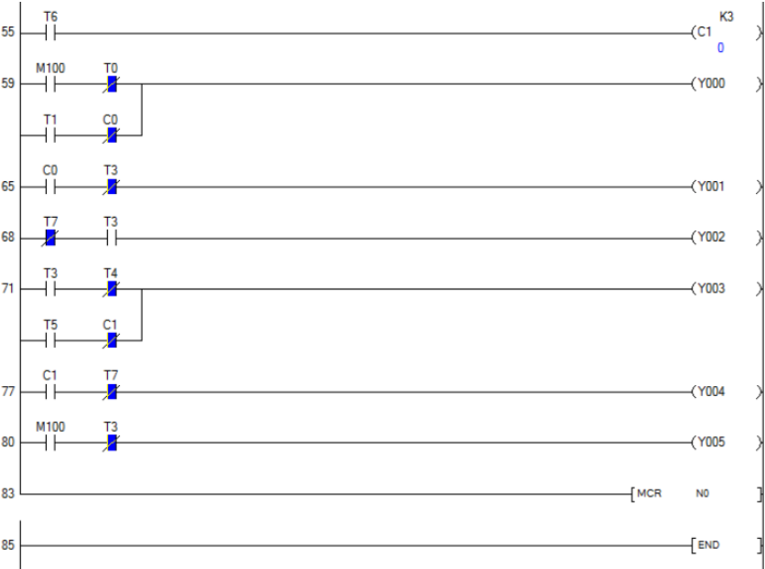

1. 实验心得

**知识理解**：通过这次实验，我对[相关知识点]有了更加深入的理解。我不仅掌握了理论知识，还学会了如何将理论知识应用于实际操作中。

**技能提升**：在实验过程中，我锻炼了自己的动手能力和解决问题的能力。我学会了如何操作实验器材、如何控制实验条件以及如何分析和处理实验结果。

**团队协作**：在实验中，我与同学们进行了紧密的合作。我们共同讨论问题、分享经验并互相帮助。这种团队协作的精神让我深刻体会到了集体的力量。

**严谨态度**：实验需要严谨的态度和精确的操作。在实验中，我始终保持着严谨的态度，认真对待每一个步骤和细节。这种严谨的态度让我在实验中取得了更好的成绩。

**仲恺农业工程学院实验报告纸**

自动化学院 （院、系） 自动化 专业 214 班 组 可编程控制器技术 课

学号 202121724408 姓名 呙凯锋 实验日期 2024.5.16 教师评定

|  |
| --- |
| 实验二 三菱PLC基本指令的编程练习  **装配流水线控制的模拟** |

一、实验内容、主要设计思路或原理

在装配流水线的模拟控制实验区完成本实验，使用移位寄存器指令（SFTR、SFTL）编程。

在本实验中，传送带共有十六个工位。工件从1号位装入，依次经过2号位、3号位……16号工位。在这个过程中，工件分别在A（操作1）、B（操作2）、C（操作3）三个工位完成三种装配操作，经最后一个工位后送入仓库。注：其它工位均用于传送工件。

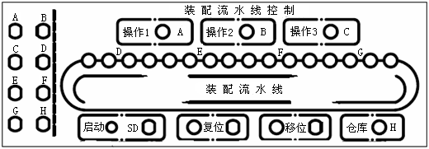

图中左框中的A～H表示动作输出（用LED发光二极管模拟），右侧框中的A～G表示各个不同的操作工位。

二、输入/输出接线端汇总表、PLC接线图

|  |  |  |  |  |  |  |  |  |
| --- | --- | --- | --- | --- | --- | --- | --- | --- |
| 输入  接线 | 启动 | 移位 | 复位 |  |  |  |  |  |
| X0 | X1 | X2 |  |  |  |  |  |
| 输出  接线 | A | B | C | D | E | F | G | H |
| Y0 | Y1 | Y2 | Y3 | Y4 | Y5 | Y6 | Y7 |

装配流水线控制输入/输出接线端汇总表

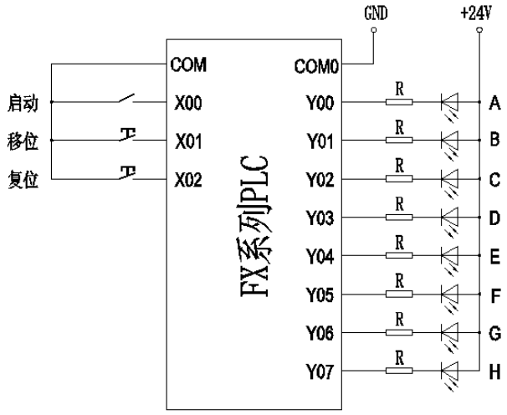

外部接线图

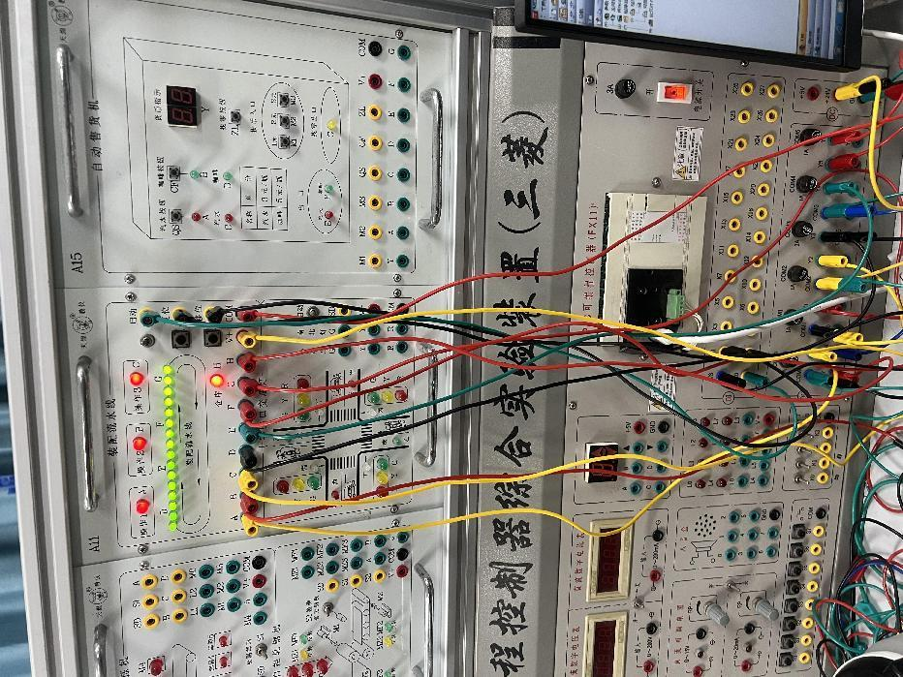

PLC接线图

三、PLC实验程序与说明（梯形图及指令表）

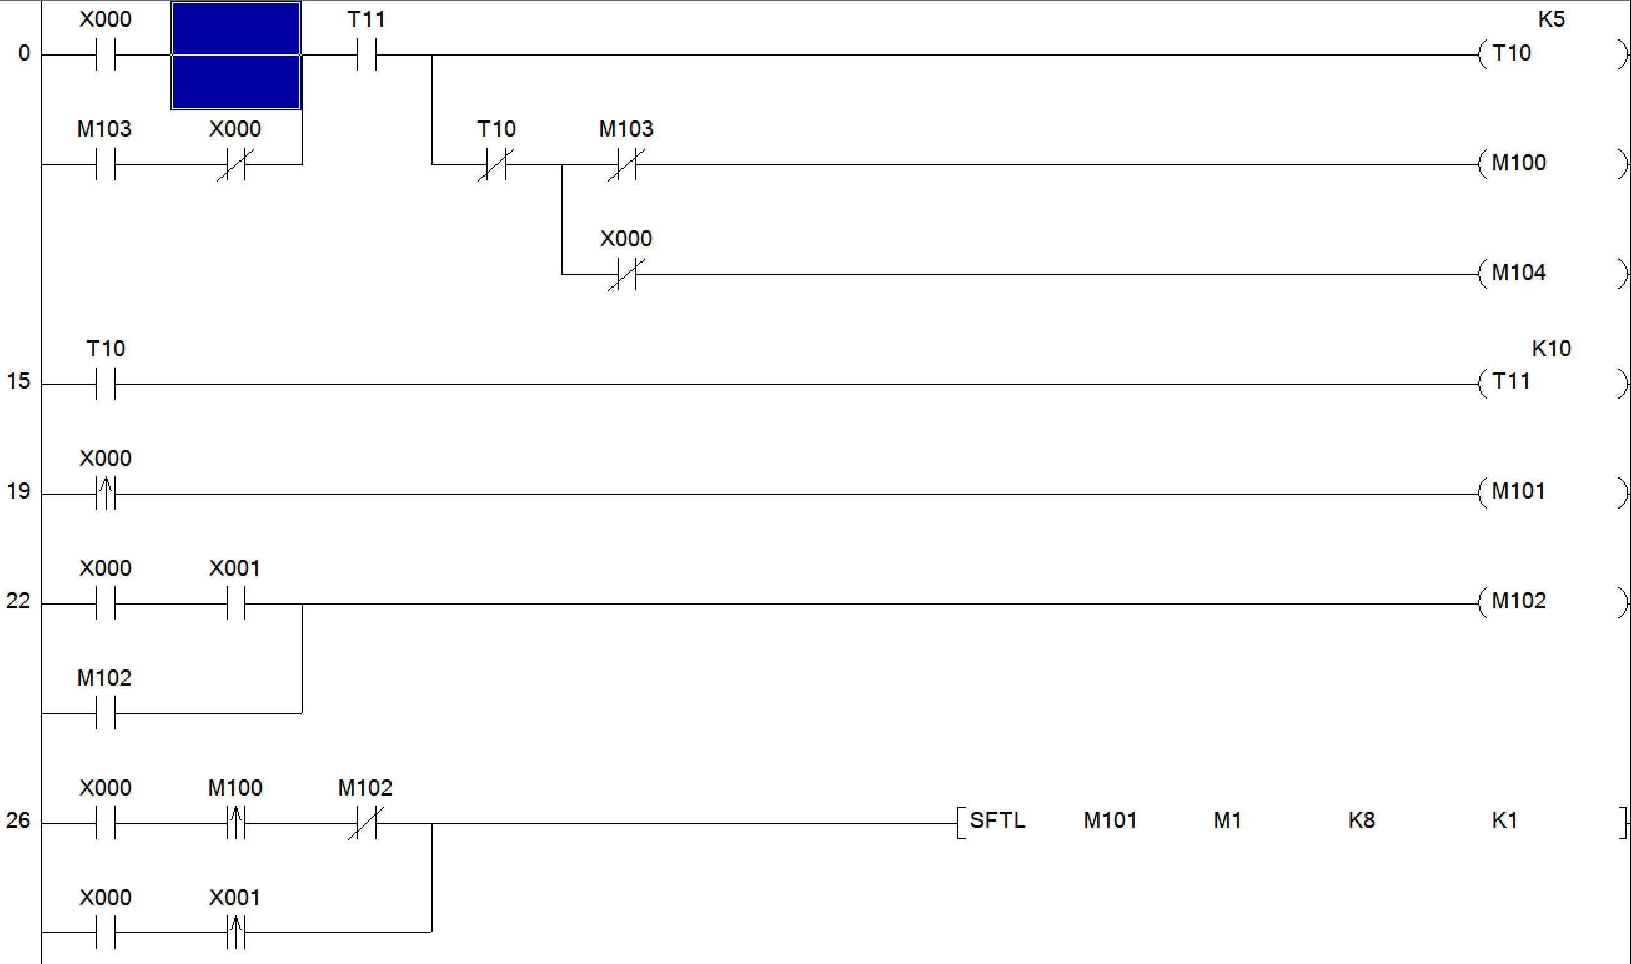

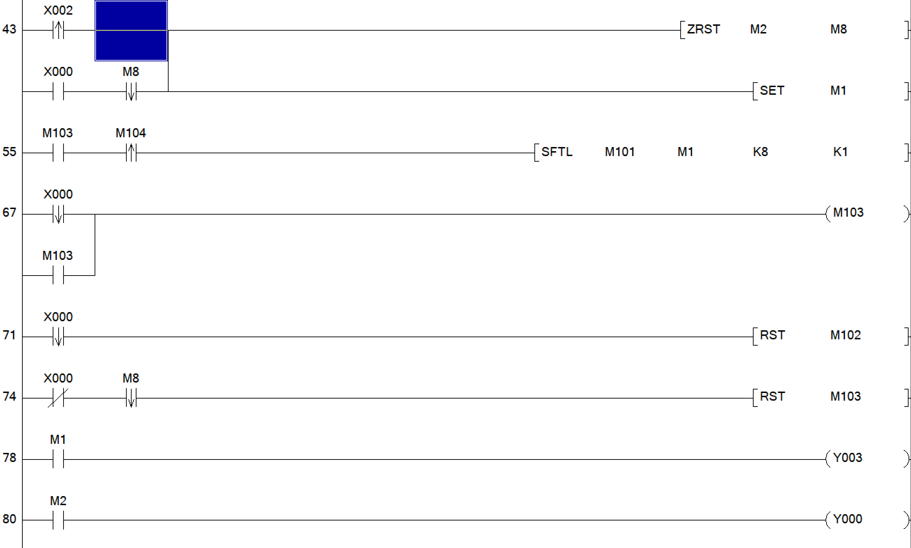

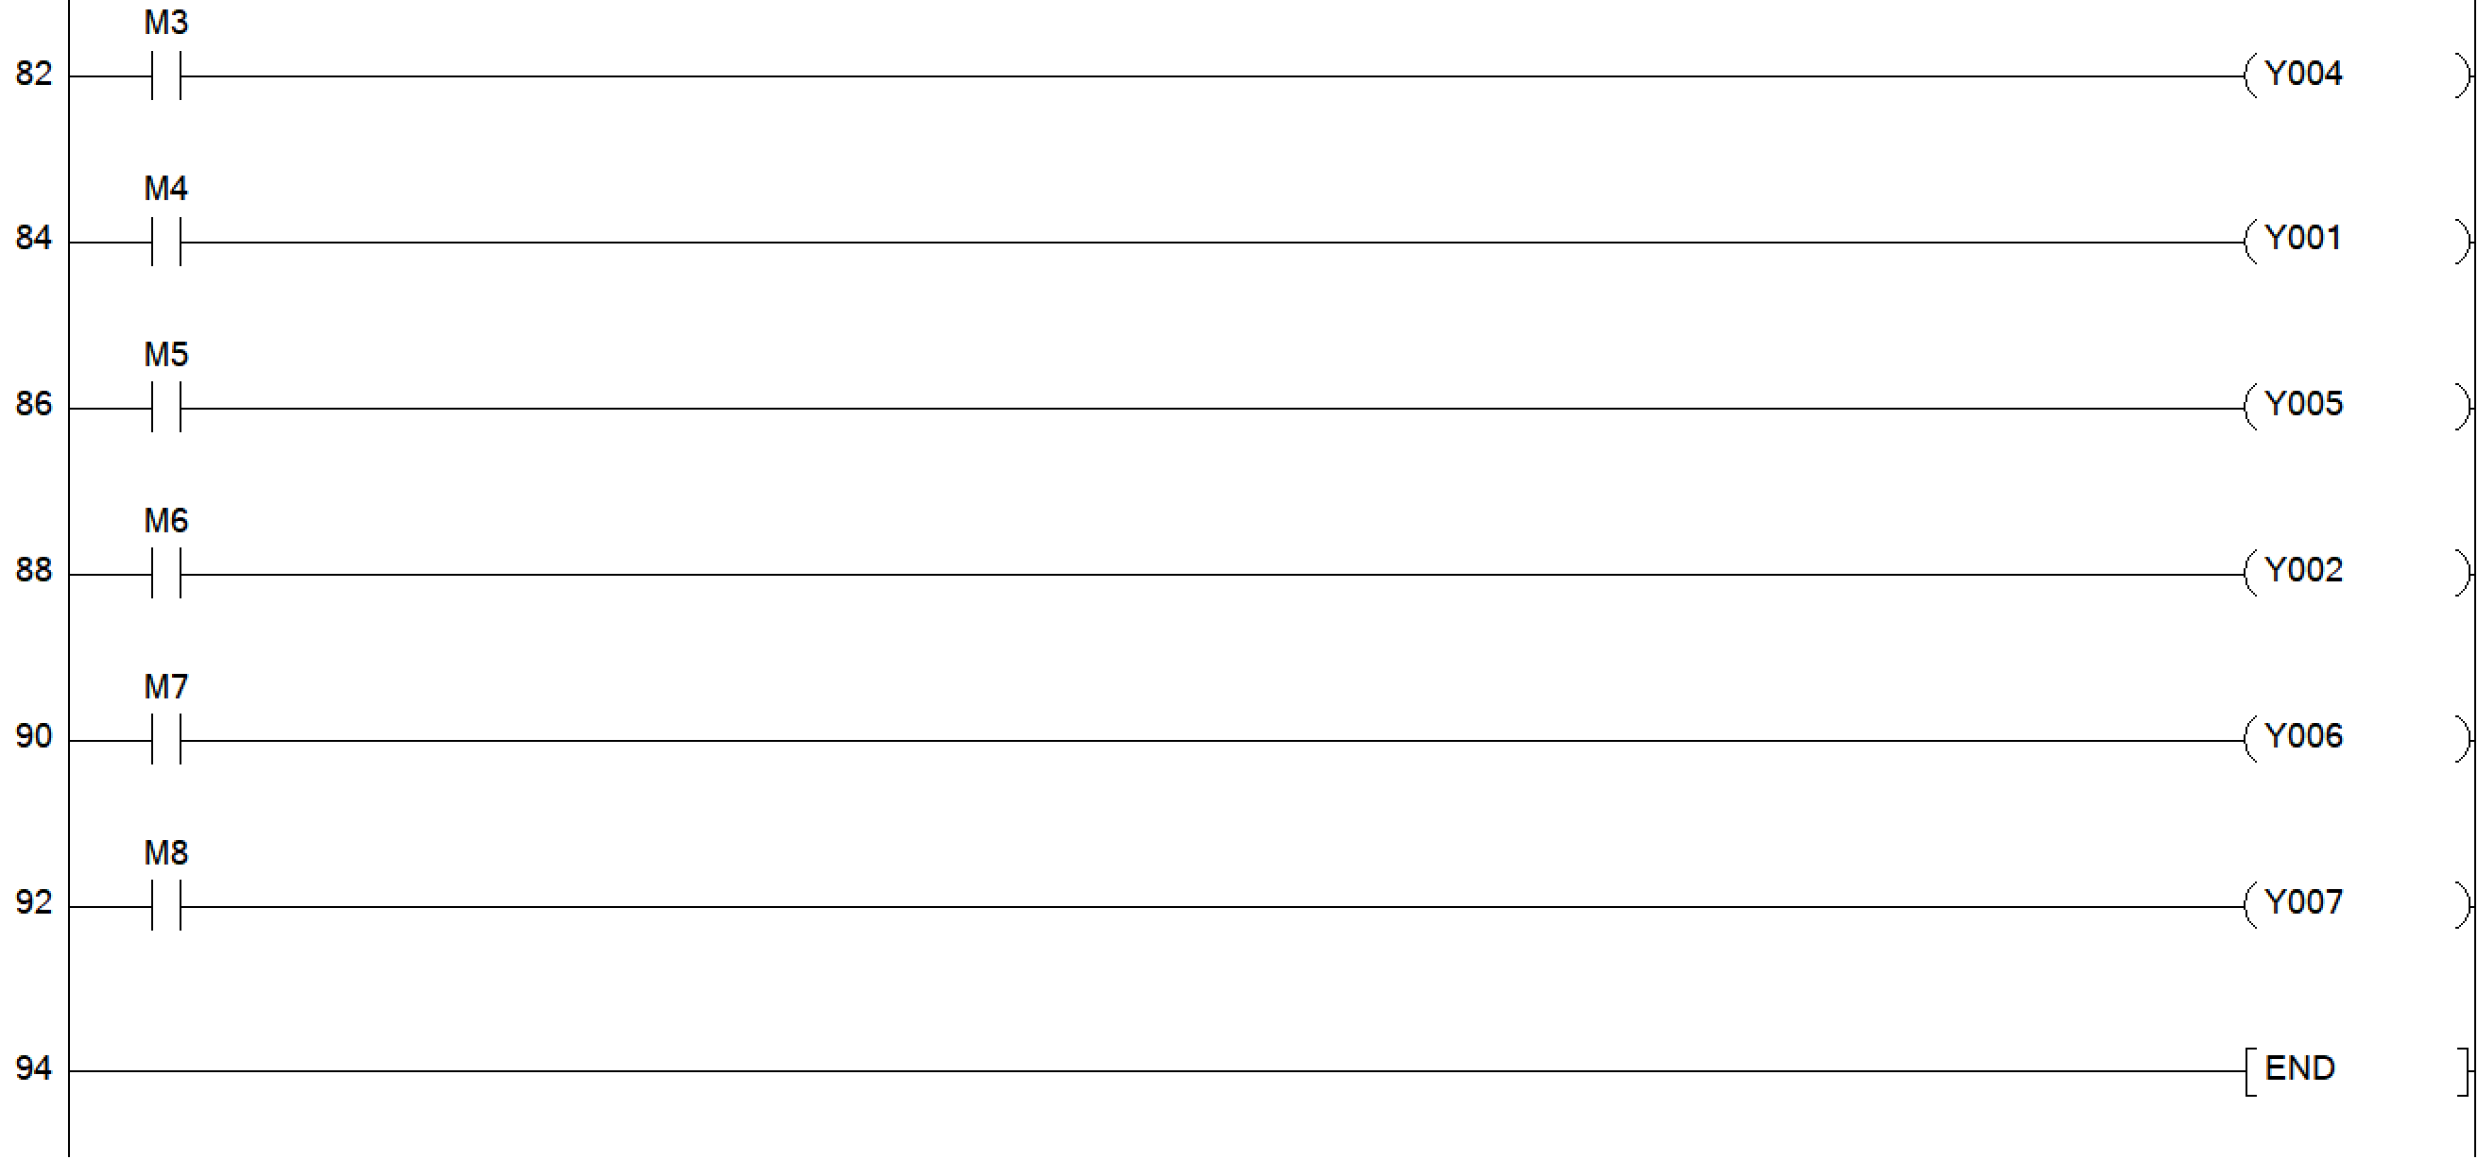

1. 实验心得

**知识理解**：通过这次实验，我对[相关知识点]有了更加深入的理解。我不仅掌握了理论知识，还学会了如何将理论知识应用于实际操作中。

**技能提升**：在实验过程中，我锻炼了自己的动手能力和解决问题的能力。我学会了如何操作实验器材、如何控制实验条件以及如何分析和处理实验结果。

**团队协作**：在实验中，我与同学们进行了紧密的合作。我们共同讨论问题、分享经验并互相帮助。这种团队协作的精神让我深刻体会到了集体的力量。

**严谨态度**：实验需要严谨的态度和精确的操作。在实验中，我始终保持着严谨的态度，认真对待每一个步骤和细节。这种严谨的态度让我在实验中取得了更好的成绩。

**仲恺农业工程学院实验报告纸**

自动化学院 （院、系） 自动化 专业 214 班 组 可编程控制器技术 课

学号 202121724408 姓名 呙凯锋 实验日期 2024.5.23 教师评定

|  |
| --- |
| 实验三 西门子PLC基本指令的编程练习  水塔水位控制 |

一、实验内容、主要设计思路或原理

知识目标：

1、掌握博图软件应用。

2、掌握水塔水位实验模块的控制编写。

技能目标：

1、熟练使用各基本指令，掌握编程技巧，利用移位指令和上升沿程序控制，掌握PLC的编程方法和程序调试方法，使学生了解用PLC解决一个实际问题的全过程。

任务描述:

当水位到达S2时，打开抽水机M，到达S1时停止抽水机M.当水位到达S4时，阀门Y开启，水位到达S3时，阀门Y关闭。

相关知识

（1）定时器实验：根据I/O分配表连接，当按下复位按钮S0时，指示灯L0亮起，延迟2秒后指示灯L1亮起，再过3秒时两盏指示灯同时熄灭。

参考程序：

1）动作“I0.0”后“Q0.0”导通，时间继电器“DB8”动作2S后“M0.0”动作。

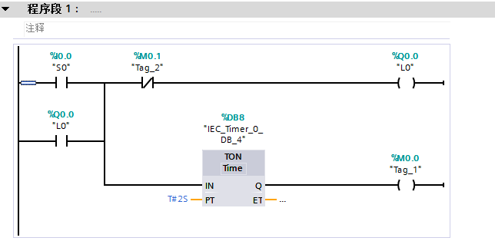

2）M0.0接通后导通“Q0.1”“DB9”时间继电器动作3S后，“M0.1”动作。

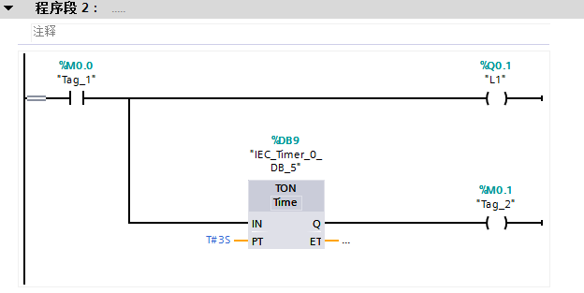

1、实验所需材料

准备下表中的元器件及挂箱。

|  |  |  |  |  |
| --- | --- | --- | --- | --- |
| **序号** | **名称** | **型号与规格** | **数量** | **备注** |
| 1 | 实训装置 | HKPLC-2型 | 1 |  |
| 2 | 实训挂箱 | 水塔水位模拟挂箱 | 1 |  |
| 3 | 导线 | 3号 | 若干 |  |
| 4 | PROFINET（以太网）连接线 | 四对八芯双绞 | 1 |  |
| 5 | 实训指导书 | THPFSM-1/2 | 1 |  |
| 6 | 计算机（带编程软件） |  | 1 |  |

2、实验接线

根据实验所涉及到的点数进行接线，接线原理图如下。

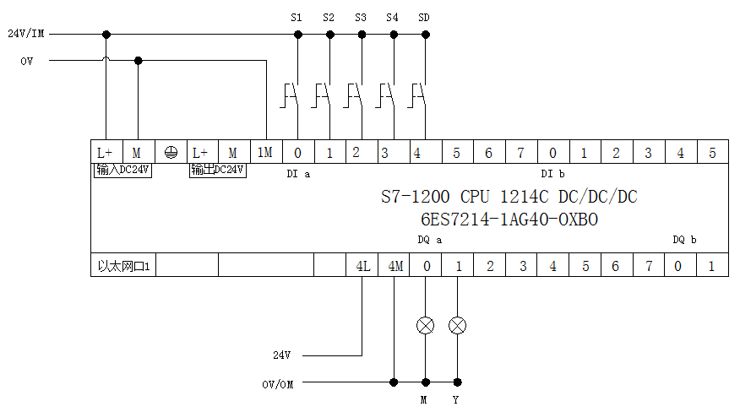

3、I/O分配表

|  |  |  |  |
| --- | --- | --- | --- |
| **3、I/O分配表序号** | **PLC地址（PLC端子）** | **电气符号**  **（面板端子）** | **功能说明** |
| 1 | I0.0 | S1 |  |
| 2 | I0.1 | S2 |  |
| 3 | I0.2 | S3 |  |
| 4 | I0.3 | S4 |  |
| 5 | I0.4 | SD | 启动 |
| 6 | Q0.0 | M |  |
| 7 | Q0.1 | Y |  |
| 面板上COM接24V电源负端 | | |  |
| 面板上V+接24V电源正端 | | |  |

4、程序设计说明

当水位到达S2时，打开抽水机M，到达S1时停止抽水机M.当水位到达S4时，阀门Y开启，水位到达S3时，阀门Y关闭。

5、参考程序

第一步：安装完毕后会出现如下四个图标，他们分别是《TIA Portal V15》博图应用软件；《TIA Administrator》博图管理员；《WinCC Runtime Start》运行组态；《S7-PLCSIM V15》西门子仿真软件；《Automation License Manager》许可证软件授权；

第二步：创建工程项目，双击打开《TIA Portal V15》图标，进入项目工程画面。点击“创建新项目”，可以修改项目名称、路径、注释。完成修改后点击“创建”进入“新手上路”点击“打开项目视图”进入操作设置界面。

第三步：创建PLC主机，在进入到项目视图菜单中，在“项目树”下面的“项目2”中双击“添加新设备”选择符合硬件要求的PLC，首先选择西门子PLC系列，其次对应PLC型号，最后核对西门子官方的PLC序列号（PLC版本号默认），点击确定。

第四步：创建完PLC之后显示如下画面，“项目导航表”进行项目保存，工程下载，数据显示，帮助等功能；“设备菜单栏”主机的硬件设置画面，软件编写画面，工艺配置画面等；“设备组态”将添加的硬件设备显示在画面中，双击相对应的模块可以进入模块的属性界面；“设备属性”可以显示当前模块的硬件信息如设备功能、IP地址、I/O地址、时钟模块等；“扩展模块添加目录”添加除主机外的扩展模块。

第五步：当水位到达S2时，打开抽水机M，到达S1时停止抽水机M.当水位到达S4时，阀门Y开启

第六步：程序编写完成后进行下载，进入下载界面。

第七步：进入下载界面，在“PC/PG接口”选择与网线接口对应的网卡驱动后，点击“搜索”进行查找已连接的PLC。点击选中后进行下载。之后提示一直点击确认，等待下载完成。

二、输入/输出接线端汇总表、PLC接线图

I/O分配表

|  |  |  |  |
| --- | --- | --- | --- |
| **3、I/O分配表序号** | **PLC地址（PLC端子）** | **电气符号**  **（面板端子）** | **功能说明** |
| 1 | I0.0 | S1 |  |
| 2 | I0.1 | S2 |  |
| 3 | I0.2 | S3 |  |
| 4 | I0.3 | S4 |  |
| 5 | I0.4 | SD | 启动 |
| 6 | Q0.0 | M |  |
| 7 | Q0.1 | Y |  |
| 面板上COM接24V电源负端 | | |  |
| 面板上V+接24V电源正端 | | |  |

实验接线

根据实验所涉及到的点数进行接线，接线原理图如下。



原理图

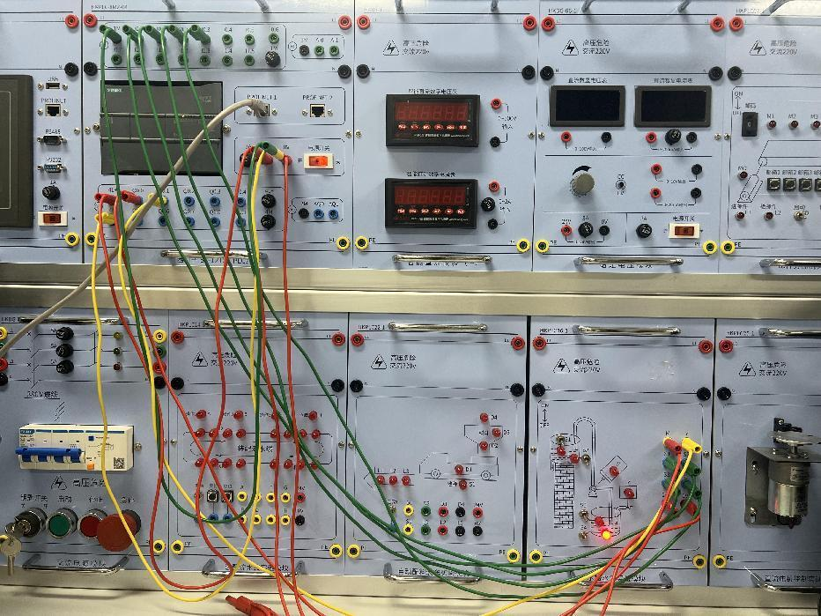

接线图

1. PLC实验程序与说明

PLC实验程序:

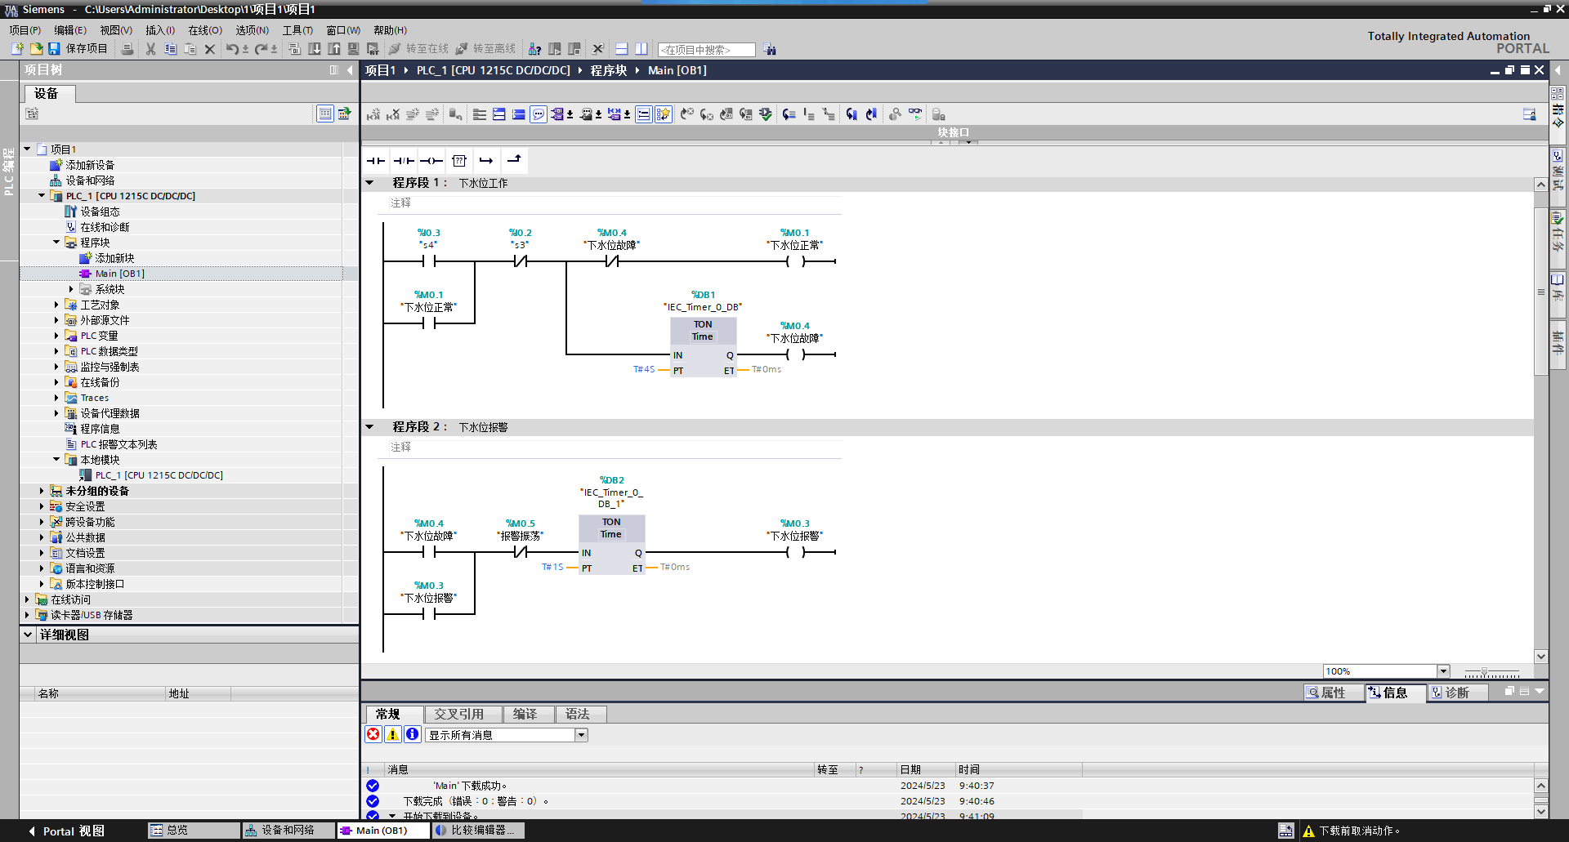

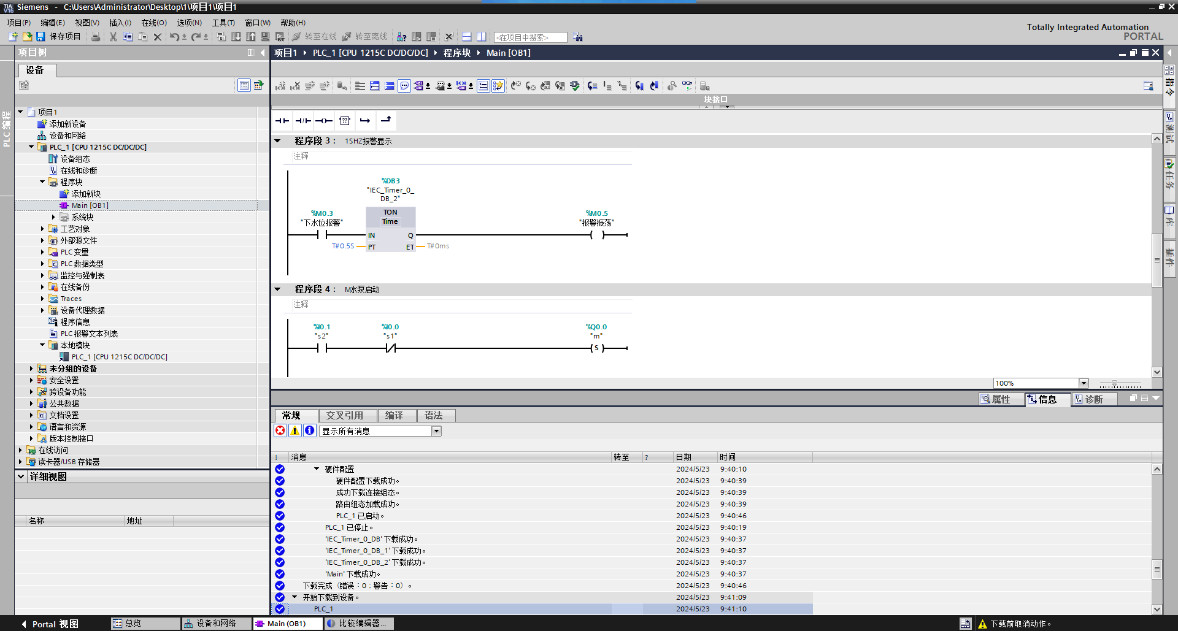

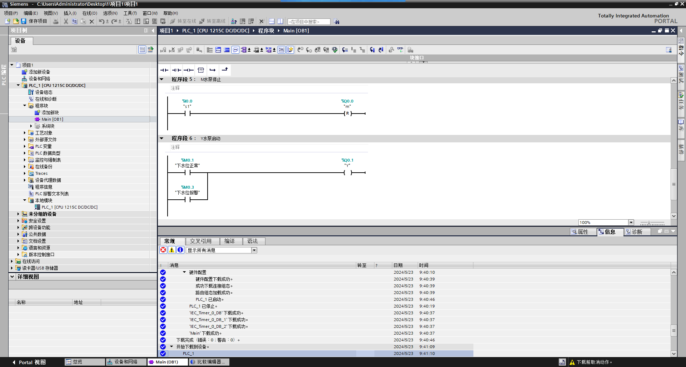

四、实验心得

**知识理解**：通过这次实验，我对[相关知识点]有了更加深入的理解。我不仅掌握了理论知识，还学会了如何将理论知识应用于实际操作中。

**技能提升**：在实验过程中，我锻炼了自己的动手能力和解决问题的能力。我学会了如何操作实验器材、如何控制实验条件以及如何分析和处理实验结果。

**团队协作**：在实验中，我与同学们进行了紧密的合作。我们共同讨论问题、分享经验并互相帮助。这种团队协作的精神让我深刻体会到了集体的力量。

**严谨态度**：实验需要严谨的态度和精确的操作。在实验中，我始终保持着严谨的态度，认真对待每一个步骤和细节。这种严谨的态度让我在实验中取得了更好的成绩。